中華奧會100週年紀念暨111年全國理事長盃
射箭錦標賽競賽規程

壹、宗 旨：為推展射箭運動、增進國民身心健康、培養積極進取之精神，特舉辦本比賽。
貳、指導單位：教育部體育署(111年5月9日臺教體署競(二)字第1110017247號函備查)
參、主辦單位︰中華民國射箭協會、國立體育大學
肆、贊助單位︰中華奧林匹克委員會、凱撒飯店
伍、活動日期︰中華民國111年7月25日至7月29日
陸、比賽地點︰國立體育大學田徑場
柒、參加單位︰
一、凡本會會員，且已繳納本年度會費者，方得以個人、各級學校、各縣市委員會或運動俱樂部為單位組隊報名參加反曲弓組或複合弓組之比賽。
二、凡應屆畢業生可經單位教練同意後，依新單位報名參賽。
捌、競賽制度：
一、競賽種類：反曲弓及複合弓。
二、競賽組別及項目：
（一）反曲弓組：
1、排名賽：反曲弓男、女70公尺雙局，共計72箭。
2、對抗賽：個人對抗賽、混雙對抗賽及團體對抗賽：70公尺。
（二）複合弓組：
1、排名賽：複合弓男、女50公尺雙局，共計72箭。
2、對抗賽：個人對抗賽、混雙對抗賽及團體對抗賽：50公尺。
3、複合弓項目依據報名人數比例錄取晉級人數及隊數。
三、注意事項：
（一）報名之隊伍或人數未達射箭規則中3.7.4時（各組報名不足6隊或12人不予舉行），
得於報名截止時由主辦單位通知競賽組另安排併組或取消該賽程，並通知原單位及退
還報名費。若未取消則以表演賽辦理，不予頒發獎盃及獎狀。
（二）各組選手不得同時報名不同競賽種類及組別，僅能擇一參賽。
（三）各組個人對抗賽晉級依參賽人數錄取進入對抗賽人數。
（四）各組團體對抗賽晉級依參賽隊伍數錄取進入對抗賽隊伍。
（五）各組混雙對抗賽晉級依參賽隊伍數錄取進入對抗賽隊伍。
（六）各組混雙對抗賽及團體對抗之出賽名單，請於賽前1小時，提交於大會紀錄組；未
提交者由大會依資格賽成績安排團體及混雙出賽名單。
（七）各單位團體名單需於賽前依報名表格提出，團體成績僅限有報名團體名單之選手成績
做排名賽，團體對抗賽則可依團體賽名單中選擇出賽名單。
玖、預定賽程(時間為參考用，依大會時進行)
競賽期程
日期 | 上午 | 下午 | 備註
7/25  星期一 | 09：00  公開練習(反曲弓、複合弓)  1030 領隊會議  1100 開幕典禮 | 1300-1330 複合弓男女個人公開練習  (三趟不換靶紙)  1330-1600 複合弓男女組50M雙局排名  1630-1700 複合弓組練習2趟後開始  男女個人1/32淘汰賽一輪
7/26  星期二 | 0800-0830 反曲弓男子公開練習  (三趟不換靶紙)  0830-1100反曲弓男子70M雙局排名賽  1130-1200反曲弓男子練習2趟後開始  個人1/32淘汰賽一輪 | 1300-1330 反曲弓女子公開練習  (三趟不換靶紙)  1330-1600反曲弓女子70M雙局排名賽  1630-1700反曲弓女子練習2趟後開始  個人1/32淘汰賽一輪
7/27  星期三 | 0800-0830 反曲弓團體公開練習  (三趟不換靶紙)  0830-0900反曲弓男女團體1/8  0900-0930反曲弓男女團體1/4  0930-1000反曲弓男女團體1/2  1010-1040反曲弓混雙公開練習  (三趟不換靶紙)  1040-1100反曲弓混雙1/8  1100-1120反曲弓混雙1/4  1120-1140反曲弓混雙1/2 | 1300-1330複合弓團體公開練習  (三趟不換靶紙)  1330-1410複合弓男女團體1/8  1410-1450複合弓男女團體1/4  1450-1530複合弓男女團體1/2  1530-1610複合弓混雙公開練習  (三趟不換靶紙)  1610-1640複合弓混雙1/8  1640-1710複合弓混雙1/4  1710-1740複合弓混雙1/2
7/28  星期四 | 0800-0830複合弓個人賽公開練習  (三趟不換靶紙)  0830-0900複合弓男女1/16個人對抗賽  0900-0930複合弓男女1/8個人對抗賽  0930-1000複合弓男女1/4個人對抗賽  1010-1040複合弓男女1/2個人對抗賽  1100-1130複合弓女個人銅牌賽  1130-1200複合弓男個人銅牌賽  1200-1230複合弓女個人金牌賽  1230-1300複合弓男個人金牌賽  1320 賽畢頒獎 (複合弓組) | 1330-1400反曲弓個人賽公開練習  (三趟不換靶紙)  1400-1430反曲弓男女1/16個人對抗賽  1440-1510反曲弓男女1/8個人對抗賽  1520-1550反曲弓男女1/4個人對抗賽  1600-1630反曲弓男女1/2個人對抗賽
7/29  星期五 | 0800公開練習  0830-0900 複合弓女團銅牌  0900-0930 複合弓男團銅牌  0930-1000 複合弓女團金牌  1000-1030 複合弓男團金牌  1030-1100 複合弓混雙銅牌  1100-1130 複合弓混雙金牌  1100反曲弓場地開放練習  1200-1220反曲弓女團銅牌  1220-1240反曲弓男團銅牌 | 1240-1300反曲弓女團金牌  1300-1320反曲弓男團金牌  1320-1340反曲弓混雙銅牌  1340-1400反曲弓混雙金牌  1400-1420反曲弓女子個人銅牌  1420-1440反曲弓男子個人銅牌  1440-1500反曲弓女子個人金牌  1500-1520反曲弓男子個人金牌  1530 賽畢頒獎 | 今日皆交互發射(開放靶位練習)

拾、比賽規則︰依國際射箭總會頒佈之最新射箭規則辦理。
一、個人對抗賽採新積點賽制。
二、複合弓資格賽/個人對抗賽採80公分1/2直徑靶面（得分區5-10分）。
三、反曲弓男、女混雙對抗賽採新積點賽制。
四、反曲弓男、女團體對抗賽採新積點賽制。
拾壹、報名手續︰
- 報名日期：自即日起至111年6月24日止採 E-MAIL方式報名，以E-MAIL收件時間為
憑(111/06/24 23：59止)。
- 報名方式：為利本會行政作業，請各單位以電腦打字方式填妥報名表後，以E-MAIL電子
附檔寄至協會信箱：ctaa360@gmail.com。
※注意事項：
1、Email電子檔報名資料須加蓋單位戳章方為有效(PDA檔)。
2、Email電子檔報名資料含：a.報名表word檔。 B.報名參賽匯款證明。
- 報名費用︰
- 參與111年理事長盃之選手，每人需繳交報名費伍佰元整。
（二）報名表繳納方式：請以匯款方式，將款項匯入以下報名帳戶
銀行：國泰世華銀行 (013) 建國分行
帳號：223-03-500341-9
戶名：中華民國射箭協會祝文宇 ※備註欄註明理事長盃
（三）經完成報名後不得更改參賽人員，未附報名費、未蓋單位章戳或逾期報名者恕不受理。
（四）匯款後請來信告知匯款資訊，包含匯款單位及帳號後五碼，以利對帳。臨櫃匯款請提供收據電子檔，註明匯款單位，並Email至ctaa360@gmail.com核對相關資料。
- 注意事項：各參賽人員請確實填寫報名表上所示各項資料，未填寫或未填寫清楚致無法辦
理人身意外保險，所衍生之各項法律、醫療、賠償或其他相關責任，概由報名參賽之所
屬單位負責。
拾貳、錦標與獎勵︰
一、反曲弓/複合弓項目男、女個人、混雙及團體組：
（一）個人排名賽成績前八名頒發獎狀。
（二）團體排名賽成績前八名頒發獎狀。
（三）混雙排名賽成績前八名頒發獎狀。
（四）個人對抗賽成績前三名頒發獎牌及獎狀；第四名至第八名頒發獎狀。
（五）混雙對抗賽成績前三名頒發獎盃、獎牌及獎狀；第四名至第八名頒發獎狀。
（六）團體對抗賽成績前三名頒發獎盃、獎牌及獎狀；第四名至第八名頒發獎狀。
（七）如該組參賽人數不足時，將依本競賽規程「捌、競賽制度」第三項第一款之規定辦
理。
二、(一)個人對抗賽依報名人數調整賽制，詳細編排規則如下：
報名數達（含）48人以上，取64人進行1/32個人對抗賽。
報名數達（含）24人以上，取32人進行1/16個人對抗賽。
報名數達（含）12人以上，取16人進行1/8個人對抗賽。
報名數達（含）6人以上，取8人進行1/4個人對抗賽。
(二)團體對抗賽依據報名隊伍數調整賽制，詳細編排規則如下：
報名數達（含）12隊以上，取16隊進行1/8團體對抗賽。
報名數達（含）6隊以上，取8隊進行1/4團體對抗賽。
(三)各競賽項目獎勵：10隊（人）以上時錄取8名，9隊（人）以上時錄取7名，8隊
（人）以上時錄取6名，7隊（人）取5名，6隊（人）取4名。
三、各代表單位僅能由各組別團體成績最優的一隊獲獎。
四、本賽會之教練帶隊成績證明書，由主辦單位於賽後統一以郵寄方式發給各單位掛名第一順位之教練，如其他教練需帶隊成績證明，請提供B級以上射箭教練證及所屬單位開立之聘書影本各乙份向紀錄組申請(7個工作天)。
拾參、一般規定：
一、領隊會議：依各組別競賽期程之預定時間，於比賽場地內舉行。
二、開幕典禮：依各組別競賽期程之預定時間，於比賽場地內舉行。
三、公開練習及弓具檢查：依各組別競賽期程之預定時間，於比賽場地內舉行。
（一）公開練習：依射場指揮指示分組練習。
（二）弓具檢查：依裁判組指示，至檢查處檢查弓具並附弓具檢查表備查。
四、公開練習及弓具檢查時，參賽選手一律穿著團隊運動服；運動服需在明顯處印染或 刺繡有參賽「隊名或標誌」於場地內接受檢查；並填寫弓具檢查表，不合規定者不得參加公開練習。
五、同隊選手穿著同一型式團隊運動服，上身可選擇長或短衣袖，下身須一致為長褲或短褲或短裙參賽，號碼布必須使用別針平整張掛於箭袋上。
六、申訴：任何競賽規則之疑異，概由裁判裁定之。若有申訴則繳交書面報告及新臺幣參仟元之保證金，向審判委員會提出申訴，由審判委員進行仲裁。有關於對抗賽結果之申訴，必須於該對抗賽結束後5分鐘內提出，逾時不予受理。申訴成立則退還保證金；不成立則沒收保證金。審判委員會之判決為最終判決，不得再提異議。
七、賽會期間所有公佈之公告與成績，必須有裁判長、紀錄組組長及競賽組組長同時簽章方為正式生效；為使賽程順利進行，於成績公佈15分鐘後不受理更正及申訴。
八、團體賽及混雙賽時，同隊選手須穿著同一型式團體服裝。
九、遇有性騷擾相關案件時，請善用性騷擾申訴管道：
(一)電話：(02)2721-6182
(二)傳真：(02)2781-3837
(三)電子信箱：archers@ms26.hnet.net
十、因應新型冠狀病毒肺炎(COVID-19)疫情，防疫期間請隨時至衛生福利部疾病管制署全球
資訊網(https://www.cdc.gov.tw/)查詢相關資訊，或撥打防疫專線1922或0800-001922洽
詢，並請配合「嚴重特殊傳染性肺炎中央流行疫情指揮中心」之相關政策，落實防疫。
十一、運動禁藥管制注意事項及相關規定:
(一) 選手注意事項
- 任何參與國手選拔賽之選手均可能被抽測到藥檢
- 參與國手選拔賽之選手如因治療用途而必須使用禁藥清單上之禁用物質或禁用
方法時，須向財團法人中華運動禁藥防制基金會申請治療用途豁免。(申請網
址https://www.antidoping.org.tw/tue/)
(二) 運動禁藥相關規定請參閱財團法人中華運動禁藥防制基金會官網「公告欄」，單項協
會辦理國手選拔賽說明。
(三)本次賽事之治療用途豁免申請截止日期為6月25日。
1、禁用清單 (網址:https://www.antidoping.org.tw/prohibited-list/)
2、採樣流程 (網址:https://www.antidoping.org.tw/testing-procedure/)
3、其他藥管規定 (網址:https://www.antidoping.org.tw/regulations/)
拾肆、中華民國射箭協會選手排名辦法：
本賽事為全國排名指定賽事，依本會選手排名辦法辦理。
主旨：為提升選拔競爭力；參賽場地選擇多元化；做為教練安排訓練課表依據及讓選手有
明確之比賽目標，特訂定此辦法。
備註：全國排名賽也可用於培訓、國際邀請賽排序、全國潛力選手之排序...等參考。
拾伍、因應新型冠狀病毒肺炎(COVID-19)疫情，防疫期間請隨時至衛生福利部疾病管制署全球資訊網(https://www.cdc.gov.tw/)查詢相關資訊，或撥打防疫專線1922或0800-001922洽詢，並請配合「嚴重特殊傳染性肺炎中央留行易情指揮中心」之相關政策，落實防疫工作。
拾陸、本賽事期間遭遇不當性騷擾申訴管道:
電話02-2721-6182 傳真:02-2781-3837 電子信箱:archers@ms26.hinet.net
拾柒、本競賽規程如有未盡事宜，得由主辦單位於領隊會議中提出，修正時亦同，另呈競賽規程
報請教育部體育署核定後實施；修正後亦同。

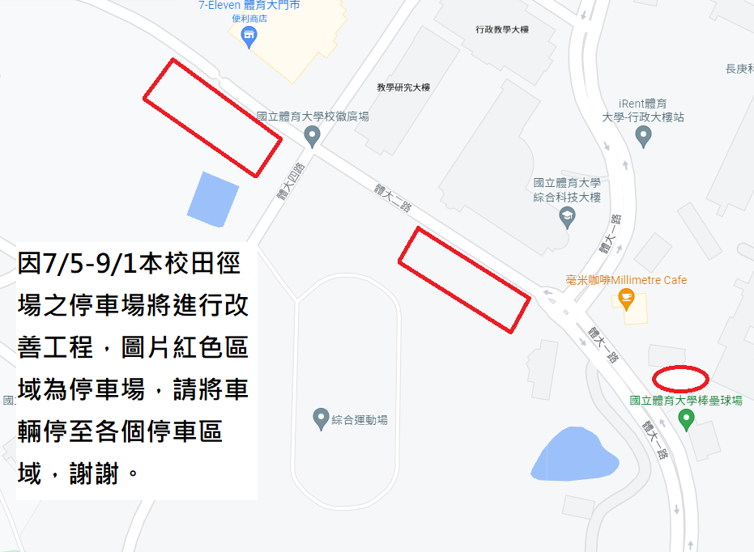
111年理事長盃停車示意圖

